* jquery整体结构很清晰,9000行代码大致分为下面的一些模块

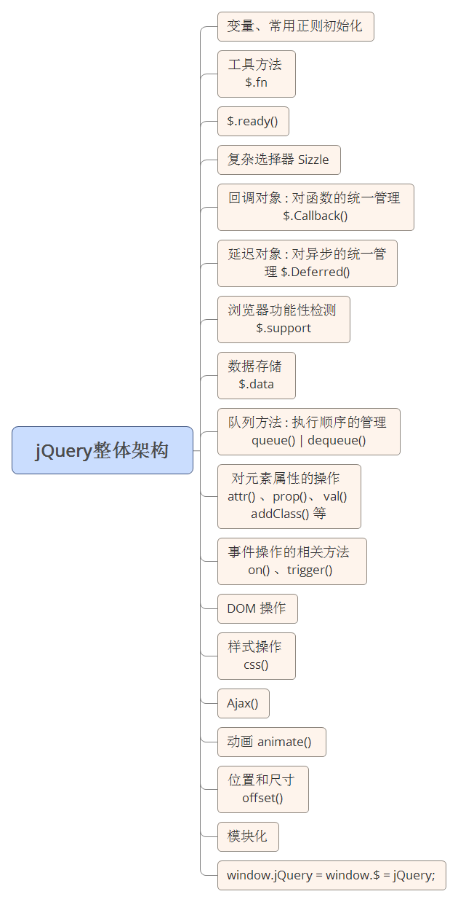

* **闭包结构**

**// 用一个函数域包起来，就是所谓的沙箱**

**// 在这里边 var 定义的变量，属于这个函数域内的局部变量，避免污染全局**

**// 把当前沙箱需要的外部变量通过函数参数引入进来**

**// 只要保证参数对内提供的接口的一致性，你还可以随意替换传进来的这个参数**

**(function(window, undefined) {**

**// jQuery 代码**

**})(window);**

* **无 new 构造**

**// 无 new 构造**

**$('#test').text('Test');**

**// 当然也可以使用**

**new var test = new $('#test'); test.text('Test');**

* **方法的重载**

**jQuery 源码晦涩难读的另一个原因是，使用了大量的方法重载，但是用起来却很方便：**

**// 获取 title 属性的值**

**$('#id').attr('title');**

**// 设置 title 属性的值**

**$('#id').attr('title','jQuery');**

**// 获取 css 某个属性的值**

**$('#id').css('title');**

**// 设置 css 某个属性的值**

**$('#id').css('width','200px');**

* **jQuery.fn.extend 与 jQuery.extend**

**1）jQuery.extend(object) 为扩展 jQuery 类本身，为类添加新的静态方法；**

**2）jQuery.fn.extend(object) 给 jQuery 对象添加实例方法，也就是通过这个 extend 添加的新方法，实例化的 jQuery 对象都能使用，因为它是挂载在 jQuery.fn 上的方法（上文有提到，jQuery.fn = jQuery.prototype ）。**

**官方解释是：**

**1）jQuery.extend(): 把两个或者更多的对象合并到第一个当中，**

**2）jQuery.fn.extend()：把对象挂载到 jQuery 的 prototype 属性，来扩展一个新的 jQuery 实例方法。**

**白话：**

**使用 jQuery.extend() 拓展的静态方法，我们可以直接使用 $.xxx 进行调用（xxx是拓展的方法名），**

**而使用 jQuery.fn.extend() 拓展的实例方法，需要使用 $().xxx 调用。**

* **jQuery 的链式调用及回溯**

**$('.bannerCenter ul li').eq(num).stop(true).fadeOut().siblings().stop().fadeIn();**

* **正则与细节优化**
* **变量冲突处理**

